MyBatis-Plus使用方法

一、MyBatis-Plus

1.介紹

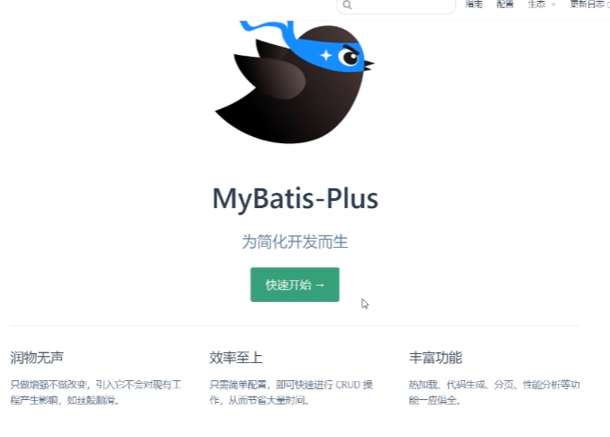

簡單來說就是MyBatis的增強版本

2.工程環境整合、安裝與配置

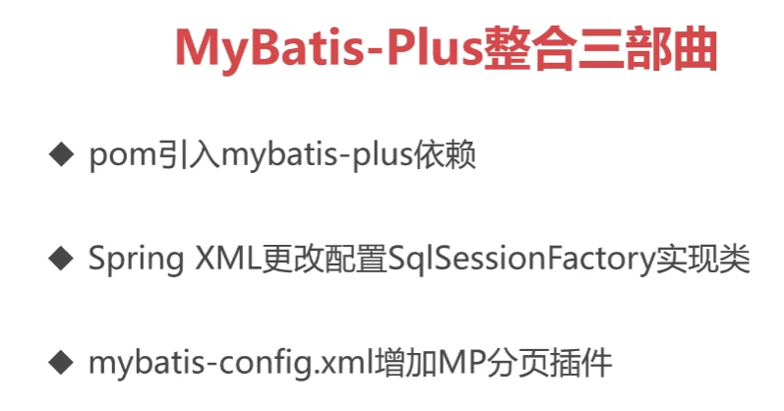

(1)在Maven中引入依賴

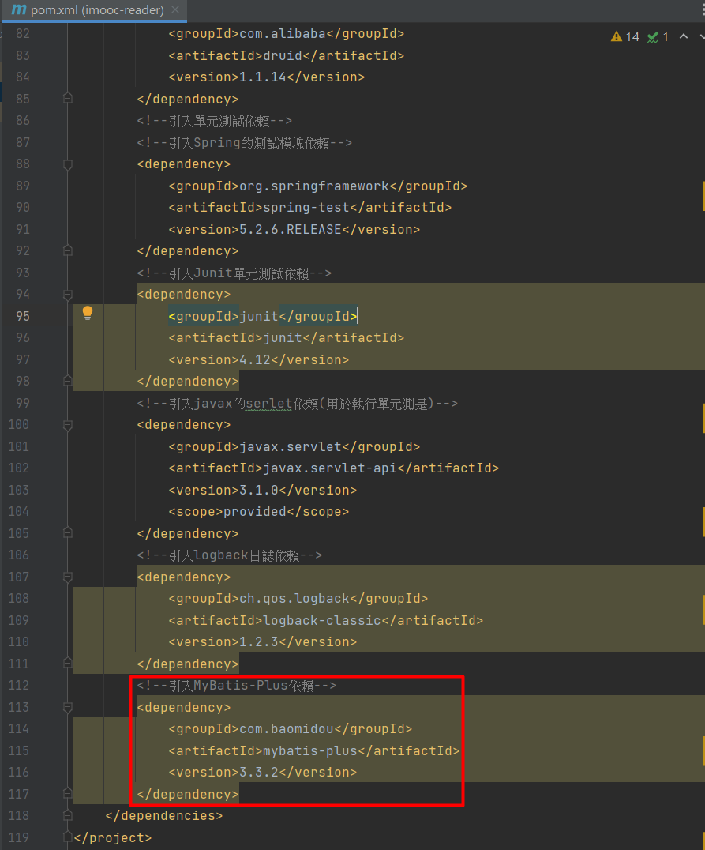

(2)在applicationContext.xml中，修改SqlSessionFactory的實現類

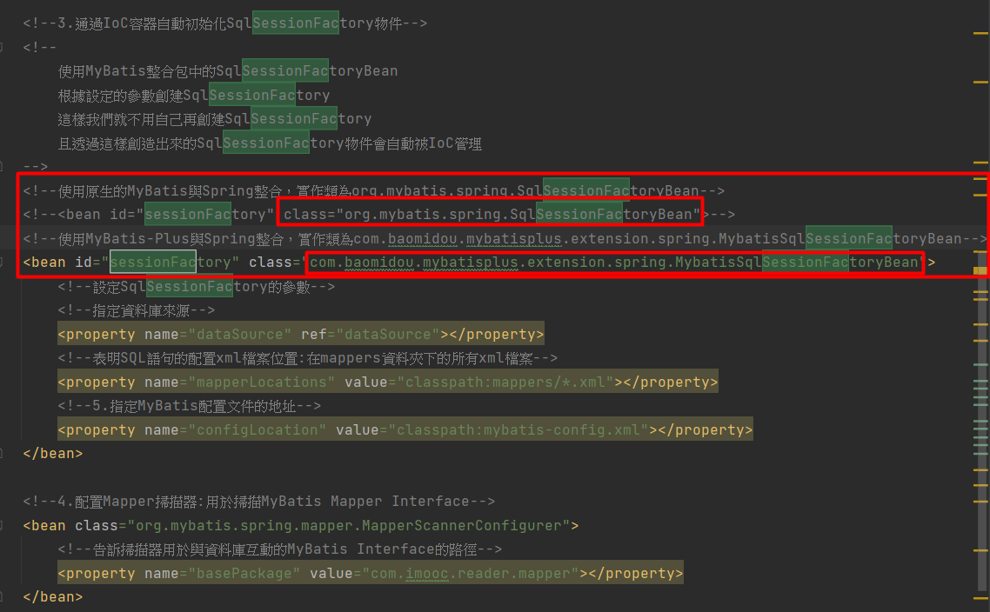

將實現類從MyBatis提供的實作類更改為MyBatis-Plus提供的實作類

(3)在MyBatis的配置文件mybatis-config.xml中開啟分頁功能

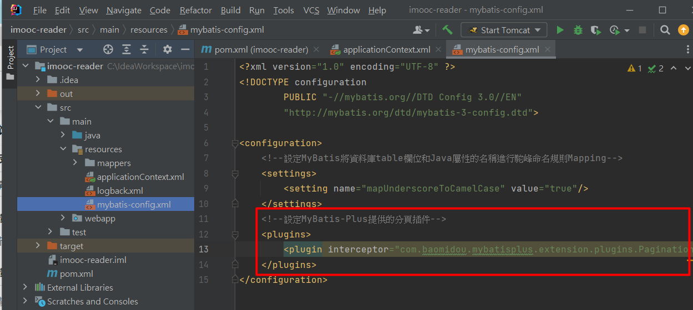

3.MyBatis-Plus開發方式與功能

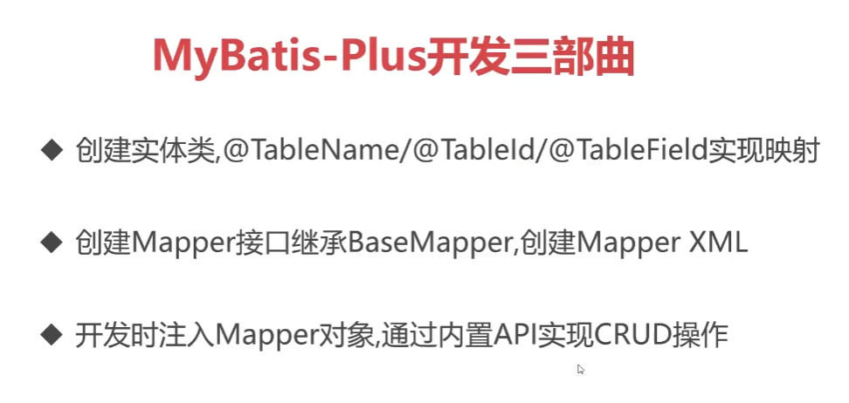

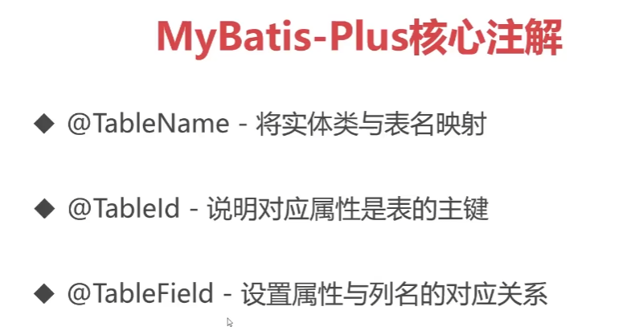

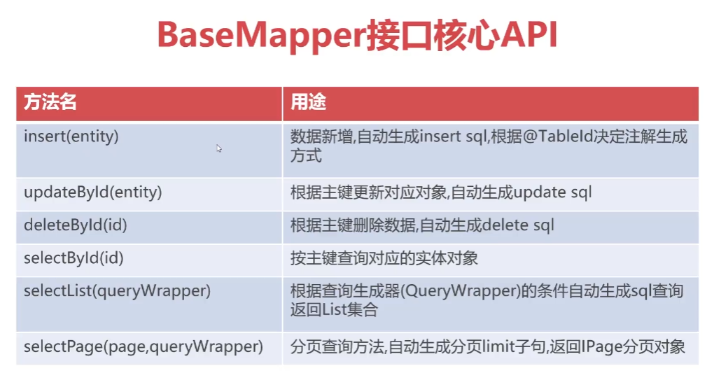

4.使用方法

(1)創建與資料庫對應的Class並使用MyBatis-Plus的註解

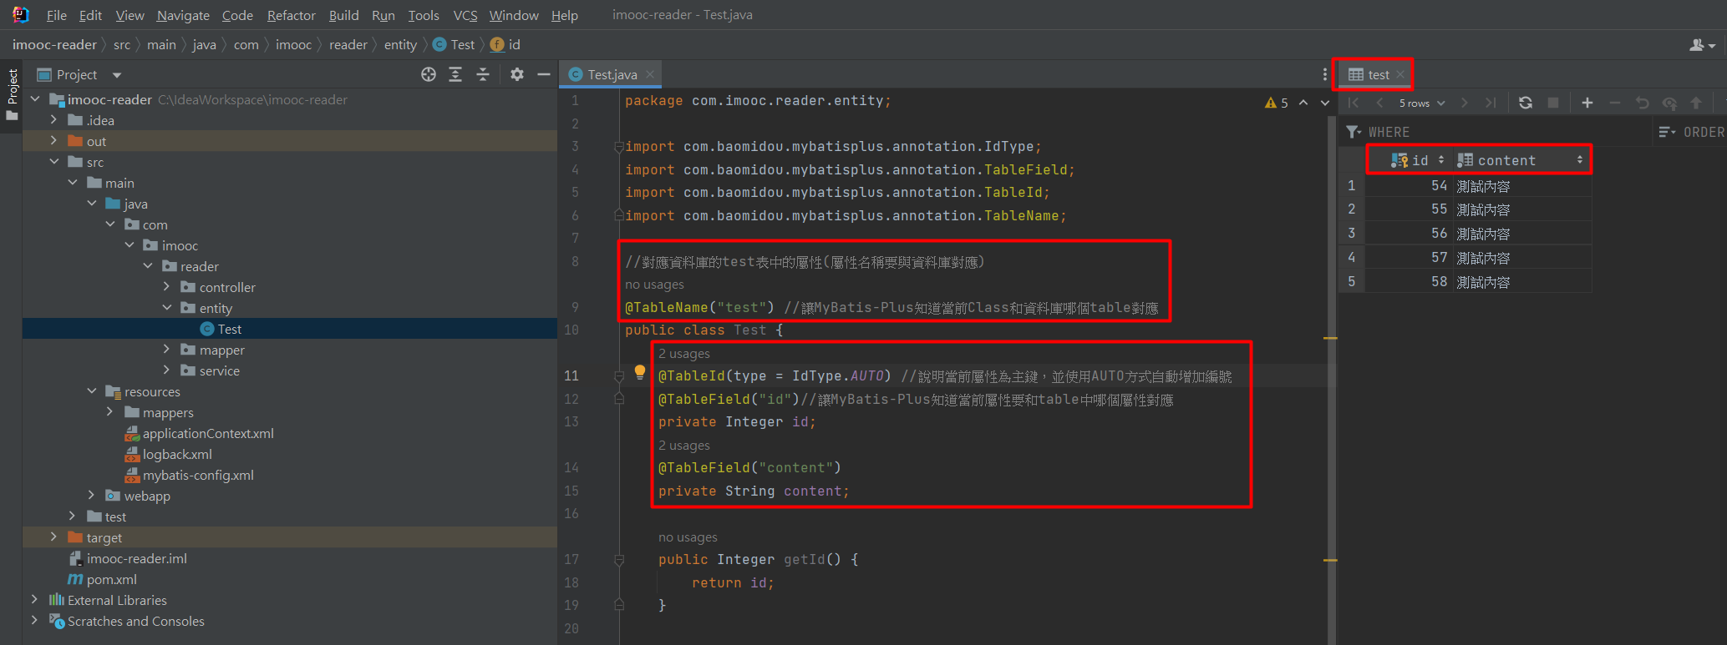

@TableName:放在Class上指定當前Class對應於資料庫中的哪張表

@TableField:放在屬性上指定當前屬性對應於表中的哪個屬性

@TableId:放在表示主鍵(Primary Key)上的屬性，並指定這個主鍵的規則，使用Auto會依照底層資料庫的規則，自動增加主鍵的值

[補充]如果屬性名稱與資料庫名稱相同或符合駝峰命名轉換規則，則TableField可以不寫

(2)創建Mapper接口

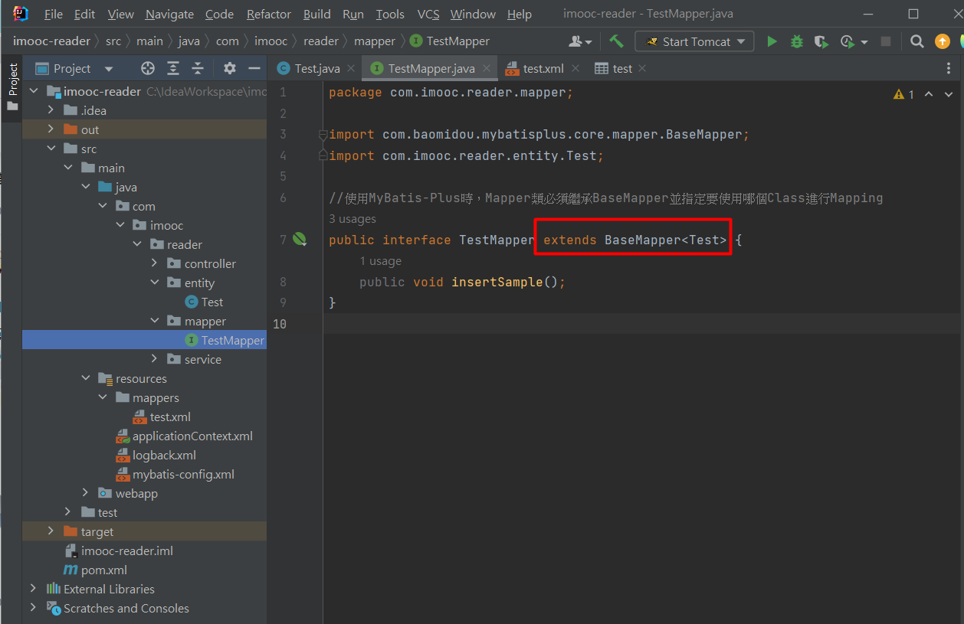

創建Mapper時，必須繼承BaseMapper並傳入當前Mapper要對應到的JavaBean類別

(3)使用MyBatis-Plus幫我們實現的CURD功能

[加入]加入一個自訂的物件到資料庫中

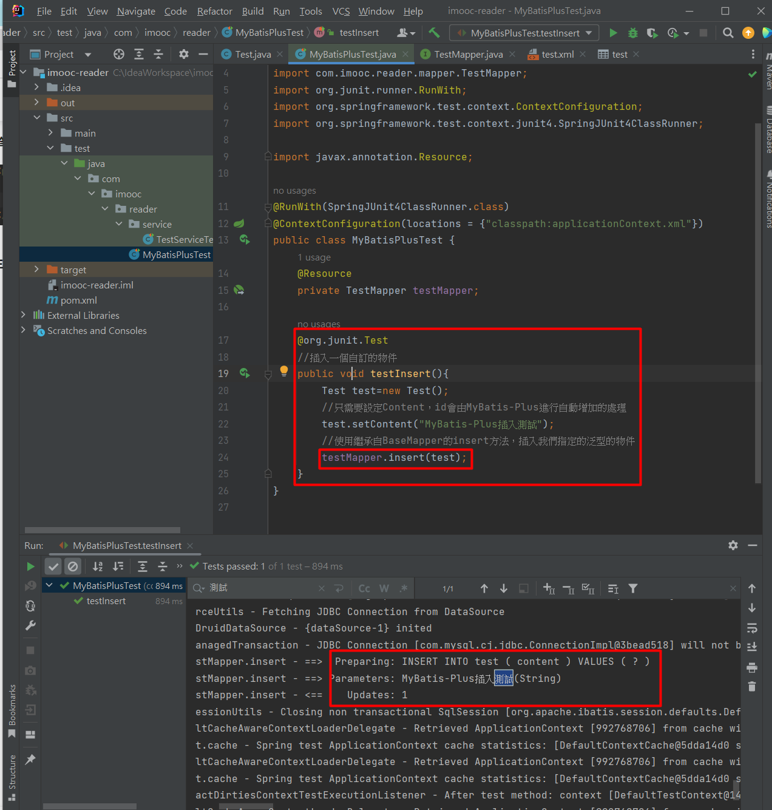

透過調用繼承自BaseMapper的insert方法，插入我們指定的泛型的物件

[更新]更新一個資料庫中存在的物件

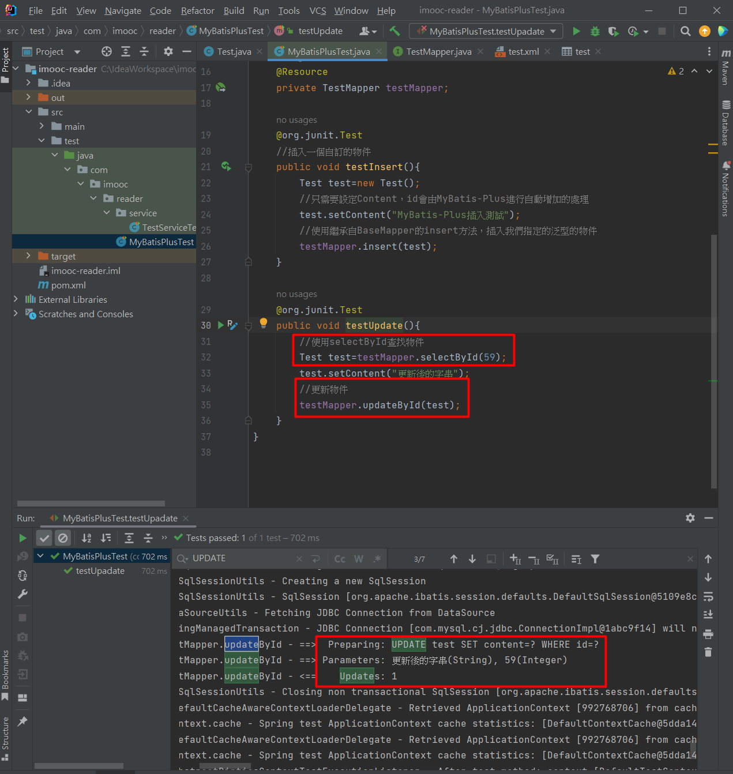

[刪除]刪除資料庫中的物件

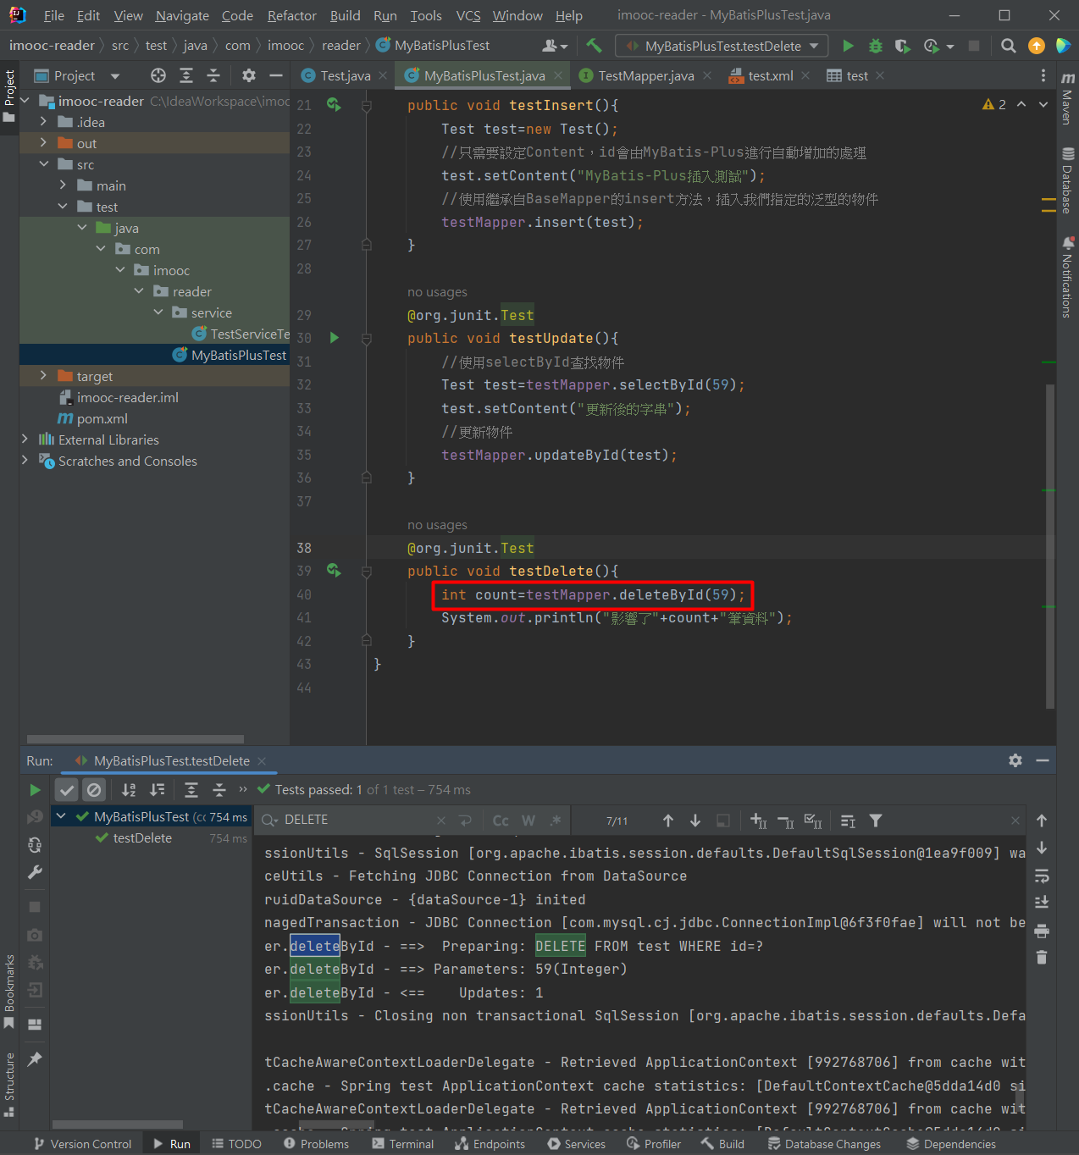

[查詢]查詢單一或多個物件

